[多篇论文互重，南通大学附属医院妇产科叶青2019年论文被关注](https://mp.weixin.qq.com/s?__biz=MzkyODUyMDc5MQ==&mid=2247501570&idx=5&sn=863ac982e9273190199625e61c88e695)

[天眼学术](javascript:void(0);)2025-04-28 00:05:25湖南

#1**René Aquarius**于2025年4月发表评论

尊敬的各位作者：，

我们发现本文中的数字与其他论文中的数字之间存在意外的重叠（见下图）。

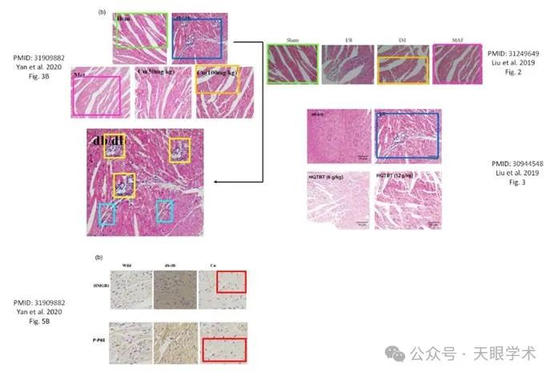

以下论文受到影响：

论文1：https://pubmed.ncbi.nlm.nih.gov/31909882/

论文2：https://pubmed.ncbi.nlm.nih.gov/31249649/

论文3：https://pubmed.ncbi.nlm.nih.gov/30944548/

我们将通知出版商解决这些问题。

顺致敬意

Rene Aquarius

衔接：

https://onlinelibrary.wiley.com/doi/10.1155/2019/7285434

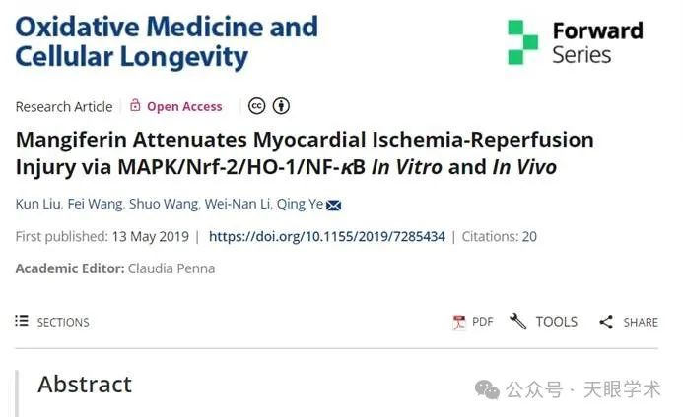

作者简介：

叶青，南通大学附属医院，妇产科，主任医师，医学硕士。1997年毕业于南通医学院临床医疗系本科，2007年获南通大学医学硕士学位。目前负责南通大学附属医院妇产科盆底康复中心。擅长妇科炎症、妇科肿瘤、子宫内膜异位症等的诊断与治疗，主攻宫腔镜、腹腔镜于妇科疾病的诊断与手术治疗。近年来在医学核心刊物及省级刊物上发表论文数篇，获南通市科技进步二等奖一项。

评论衔接：

https://pubpeer.com/publications/C8D0D9BF9375CA2E7BBFE00F539722#0

免责声明：

本报道中的信息均来源于学术网站及已公开资料，我们对其准确性及完整性不做任何保证。如果有任何纰漏或不实之处，请通过QQ 642007239与我们联系。